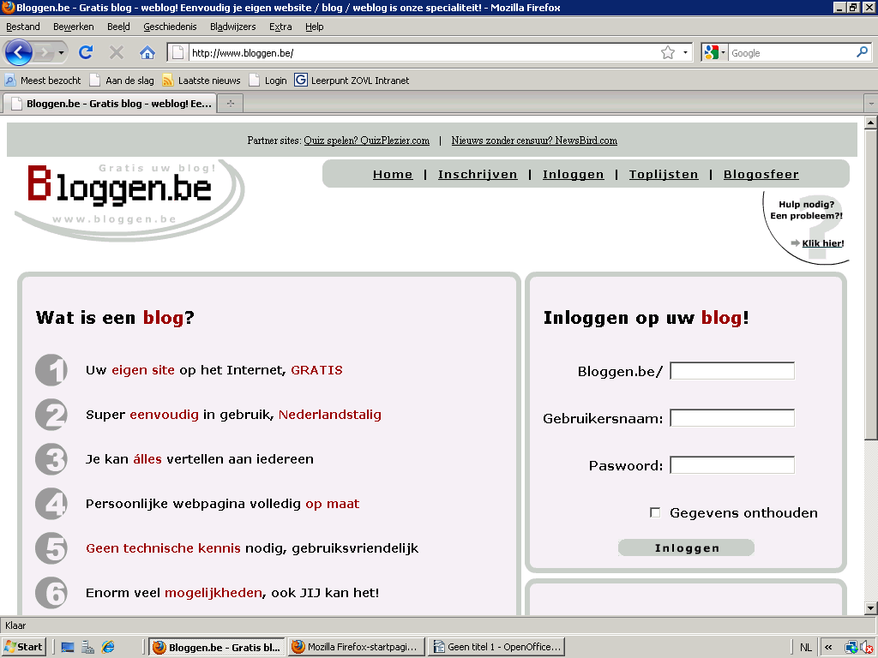
Proficiat, je hebt een eigen blog.

Wat is de naam van je blog? ........................................................................

Je wil foto's, tekst, filmpjes, ... op je blog zetten. Dan moet je je blog beheren, je bent beheerder van je eigen blog. Jij bent de blogger.
Hoe doe je dat? Stap voor stap wordt dit uitgelegd.

- Surf naar je blog als 'beheerder': www.bloggen.be
Vul je gegevens van je blog in.

- Nu ben je actief als beheerder.
Je krijgt dit scherm.

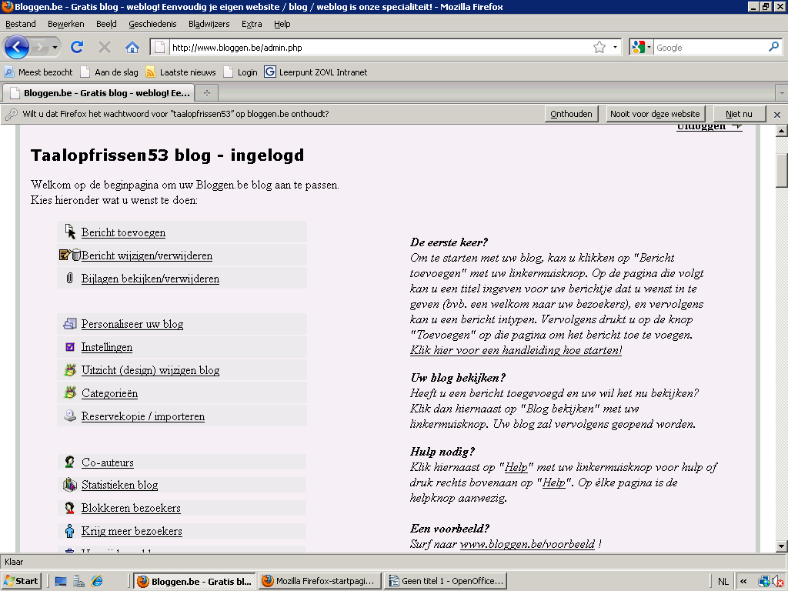

- Personaliseer je eigen blog.

Kijk in de eerst kolom en klik op 'personaliseer uw blog'.
Daarna krijg je dit scherm:

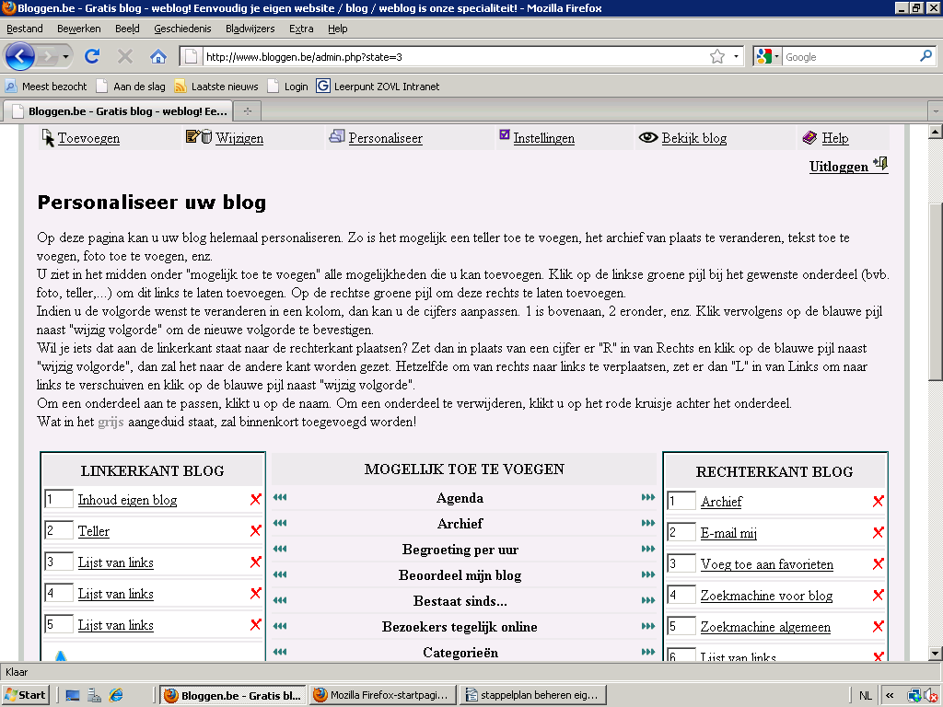

Lees aandachtig de inleiding!
Het personaliseren van je eigen blog is helemaal niet moeilijk. Je kan items links of rechts toevoegen, verwijderen, ...

Af en toe kan je eens gaan kijken hoe je blog er 'in het echt' uitziet.
- Klik daarvoor boven op 'bekijk blog'
- Zo open je een nieuw venster en zie je je blog in werkelijkheid.
- Het is handig om nadien dit venster terug te sluiten, zo staan er niet te veel verschillende vensters open.

- Een bericht toevoegen.
Nu kan je eventueel een welkomstbericht toevoegen. (zelfde procedure ook voor andere berichten).

Klik op 'bericht toevoegen' in dit scherm of vorig scherm.

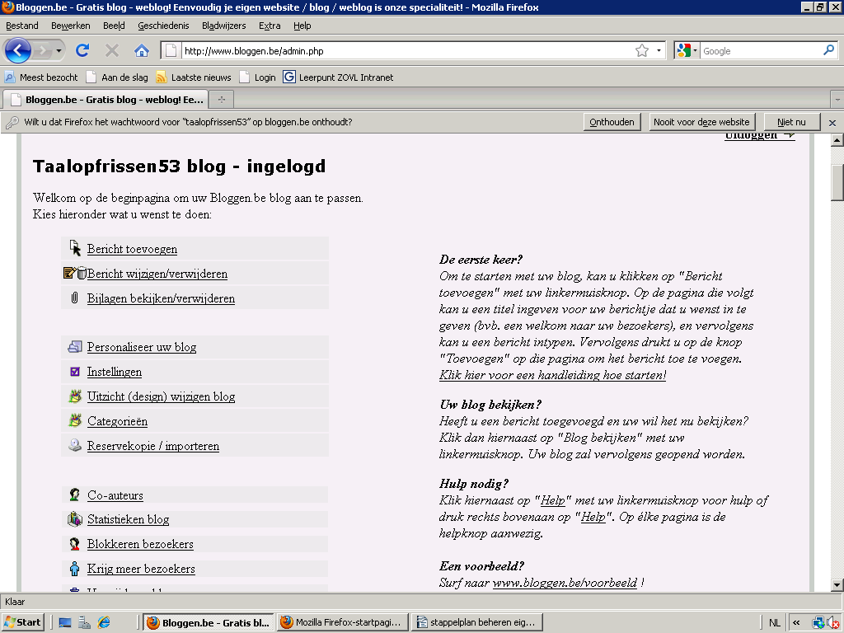
Of vorig scherm

Je krijgt dit scherm:
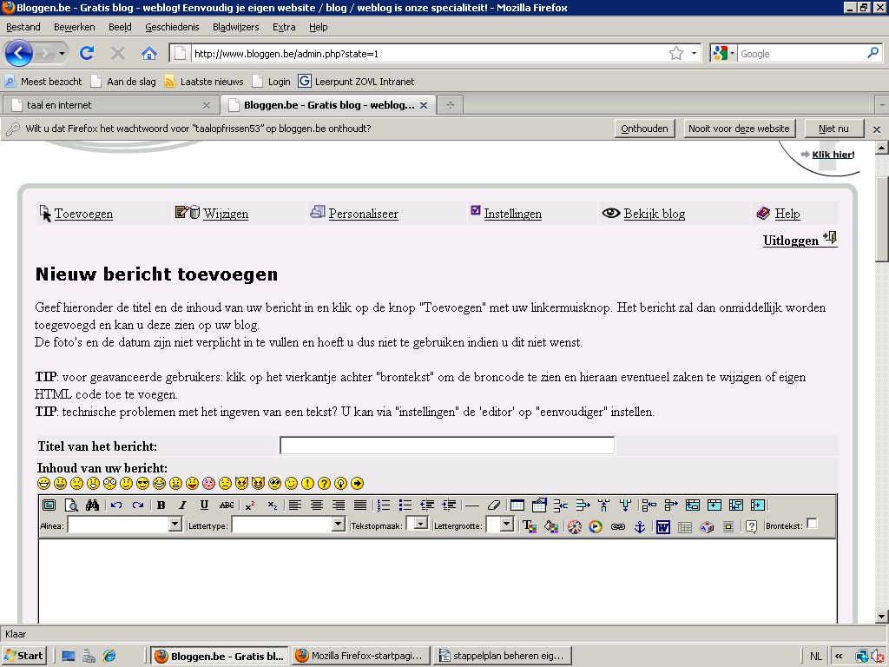
- Je typt een titel en daarna je tekst.
- Nadien scroll je naar beneden en krijg je ...
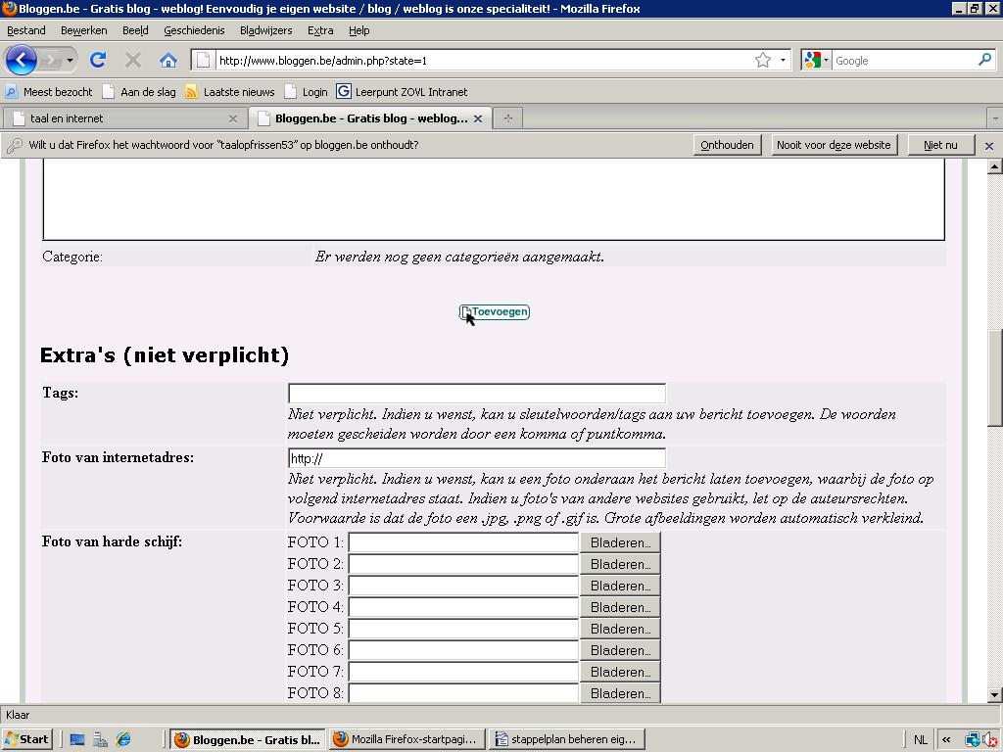
Je klikt op toevoegen. Je tekst staat op je blog.
Nadien krijg je dit:
Hier heb je verschillende opties: nog een bericht toevoegen, bericht wijzigen, bekijk blog, ...

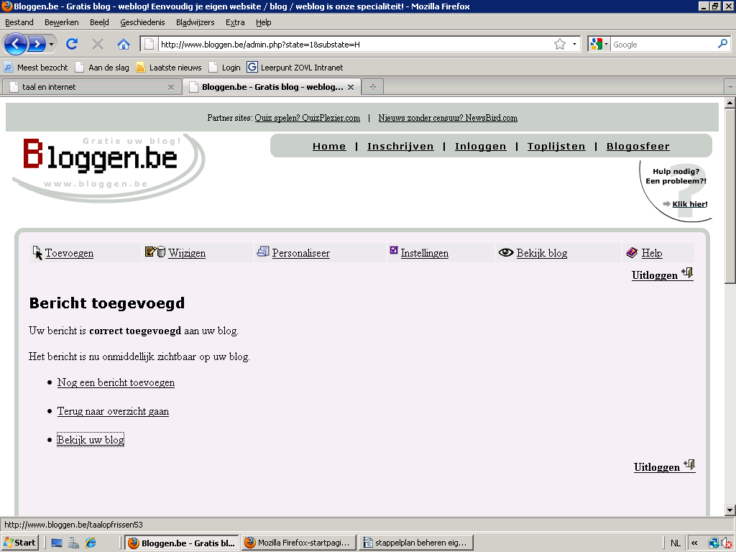

- bekijk eens je blog.
- Voeg nog een bericht toe. (nadien kunnen we verwijderen of wijzigen)

5. bericht wijzigen.
Je bent niet tevreden over je bericht, je wil het wijzigen.
Klik op bericht wijzigen en je krijgt het volgende scherm.

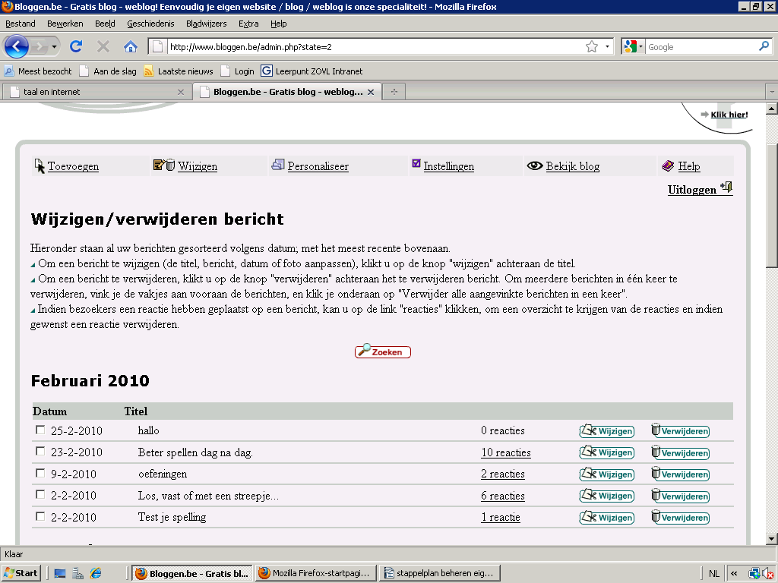
Lees goed de inleiding.
Denk na wat wil je doen : verwijderen, wijzigen, ...

* wijzigen:
Klik op wijzigen en je komt terug in je bericht.
Je brengt de wijzigingen aan en klik onder je bericht op wijzigen. BELANGRIJK!!!

* verwijderen:
Klik op verwijderen, er wordt gevraagd of je zeker bent dat je dit bericht wil verwijderen.
Maak je keuze.

* Oefening:
herhaal nu in de les deze procedure enkele keren. Schrijf enkele berichten (toevoegen), nadien wijzig je die of verwijder je die.

